Самоанализ работы педагога в 2011-2012 учебном году
Галиева Яна Сергеевна
1.Тема по самообразованию
Тема | Сроки | Примечания
Формирование исторического мышления на уроках окружающего мира. | 2011 - 2016 | Второй год работы по указанной теме
2. Повышение квалификации (курсы)
Дата | Тема | Место | № удостоверения
05.12. – 17.12.11 | Образовательные технологии в системе начального образования. | ФГАОУ ВПО «ЮФУ» | 1441/П
3.Обобщение опыта работы внутри МО ( доклады, мастер-классы, семинары и т.д.)
Тема | Дата
Реализация современных педагогических технологий с применением электронных образовательных ресурсов и ИКТ в учебном процессе. | 31. 11.11 г.

4. Открытые уроки, внеклассные мероприятия
№ | Класс | Тема | Дата
1 | 3 «В» | Гроза двенадцатого года. (окр. мир) | 23.03.12 г.
5. Работа по предмету
Реализация программы по предмету | Что сделано | Примечание
Русский язык | Программа выполнена полностью (170 ч). | УМК « Школа 2100»
Литер. чтение | Программа выполнена полностью (136 ч). | УМК « Школа 2100»
Математика | Программа выполнена полностью (136 ч). | УМК « Школа 2100»
Окружающий мир | Программа выполнена полностью (68 ч). | УМК « Школа 2100»
Художественный труд и изобразительное искусство | Программа выполнена полностью (68 ч). | УМК « Школа 2100»
6. Применение новых педтехнологий, методик
Технология | Наработка практического материала (дидактический материал, разработки)
Здоровьесберегающие технологии | Физминутки , электронные физминутки для глаз.
Метод проблемного обучения | Разработки уроков, дидактический материал.
Проектные технологии | Презентации, фильмы-проекты.
ИКТ технологии | Презентации, DVD-фильмы, клипы, электронные уроки, ИКТ-ресурсы для устного счёта и словарной работы.

7. Участие в педсоветах, семинарах, профессиональных конкурсах - нет
Конкурс (уровень: школа, район, область ) | Дата

8. Публикации в СМИ (Интернет, журналы, газеты) - нет
Название материала | Где опубликован | Когда | Кол-во стр.
9. Участие кадет и воспитанников в предметных олимпиадах, соревнованиях и пр. - нет
Ученик | Класс | Мероприятие | Предмет | Уровень (школа, район, город, область, Россия) | Достижения

Предмет | Класс | Успеваемость (%) |  |  |  |  |  | Качество %) |  |  |  |  |  | СОУ (%)
Предмет | Класс | старт | 1 ч | 2 ч | 3 ч | 4 ч | Год | старт | 1 ч | 2 ч | 3 ч | 4 ч | год | старт | 1 ч | 2 ч | 3 ч | 4 ч | год
Русский язык | 3 в | 96 | 100 | 78 | 87 | 96 | 96 | 71 | 58 | 44 | 74 | 59 | 59 | 61 | 56 | 45 | 59 | 59 | 59
Математика | 3 в | 96 | 89 | 89 | 65 | 78 | 78 | 64 | 62 | 65 | 26 | 37 | 37 | 59 | 54 | 58 | 43 | 53 | 53
10. Система независимого контроля знаний учащихся

Графический анализ:
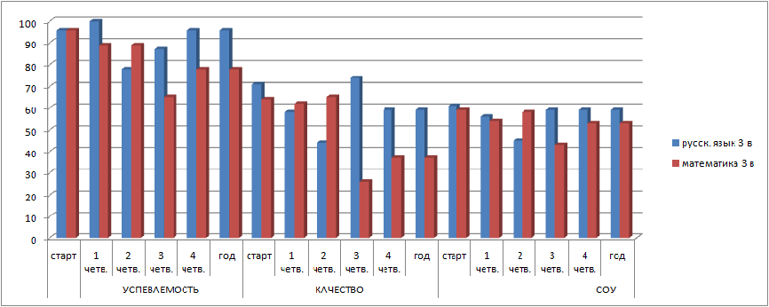

СИСТЕМА НЕЗАВИСИМОГО КОНТРОЛЯ

УСПЕВАЕМОСТЬ

КАЧЕСТВО
СОУ

11. Таблица успешности профессиональной деятельности:
Предмет | Класс | Успеваемость (%) |  |  |  |  |  | Качество (%) |  |  |  |  |  | СОУ (%)
Предмет | Класс | старт | 1 ч | 2 ч | 3 ч | 4 ч | год | старт | 1 ч | 2 ч | 3 ч | 4 ч | год | старт | 1 ч | 2 ч | 3 ч | 4 ч | год
Русский язык | 3 в | 100 | 100 | 100 | 100 | 100 | 100 | 70 | 56 | 52 | 52 | 44 | 48 | 60 | 52 | 52 | 53 | 48 | 50
Литературное чтение | 3 в | 100 | 100 | 100 | 100 | 100 | 100 | 100 | 89 | 96 | 89 | 93 | 89 | 81 | 70 | 74 | 68 | 71 | 70
Математи-ка | 3 в | 100 | 100 | 100 | 100 | 100 | 100 | 74 | 74 | 67 | 59 | 48 | 54 | 62 | 61 | 60 | 55 | 52 | 54
Окружающий мир | 3 в | 100 | 100 | 100 | 100 | 100 | 100 | 100 | 74 | 71 | 70 | 63 | 67 | 81 | 60 | 58 | 60 | 59 | 57
ХТ и ИЗО | 3 в | 100 | 100 | 100 | 100 | 100 | 100 | 100 | 96 | 85 | 96 | 82 | 85 | 95 | 68 | 65 | 70 | 66 | 64

УСПЕВАЕМОСТЬ
КАЧЕСТВО

СОУ
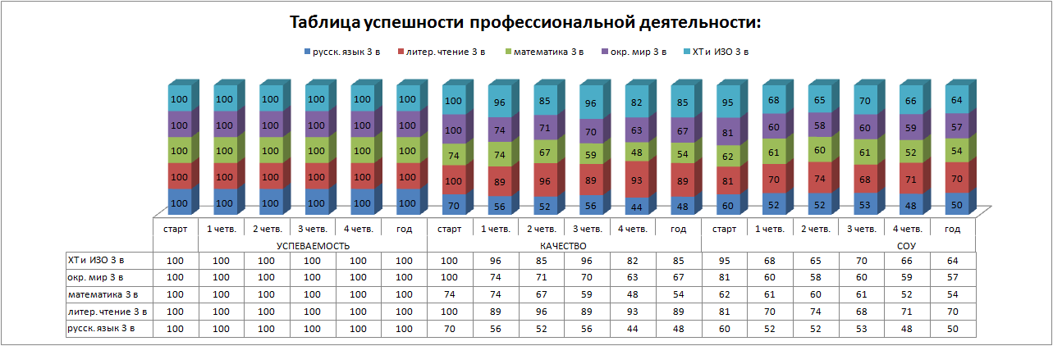

Таблица успешной профессиональной деятельности:

Предмет | Класс | число учащихся | «5» | «4» | «3» | «2» | УУ(%) | КОУ(%) | СОУ(%)
Русский язык | 3 в | 27 | 0 | 13 | 14 | 0 | 100 | 48 | 50
Литер. чтение | 3 в | 27 | 7 | 17 | 3 | 0 | 100 | 89 | 70
Математика | 3 в | 27 | 2 | 13 | 12 | 0 | 100 | 54 | 54
Окр. мир | 3 в | 27 | 2 | 17 | 8 | 0 | 100 | 67 | 57
ХТ и ИЗО | 3 в | 27 | 4 | 19 | 4 | 0 | 100 | 85 | 64

Графический анализ:
